柳汽前四后八EZW5310CCQL6型畜禽运输车

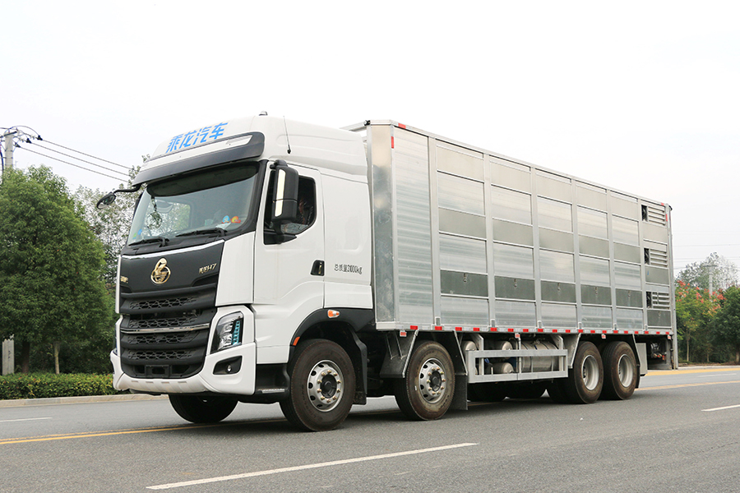 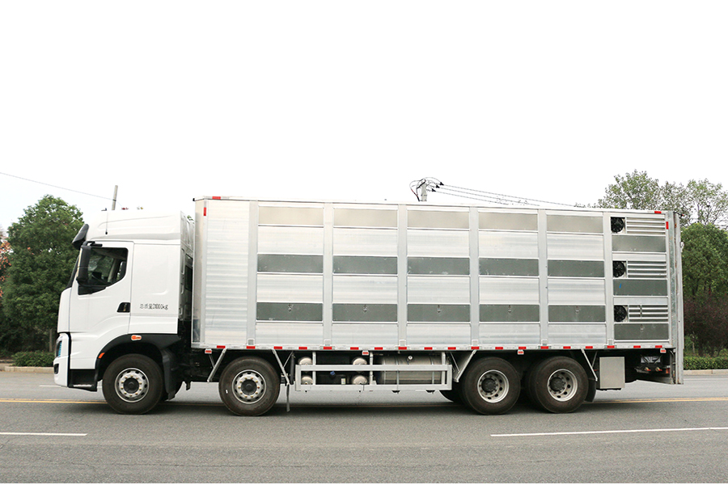

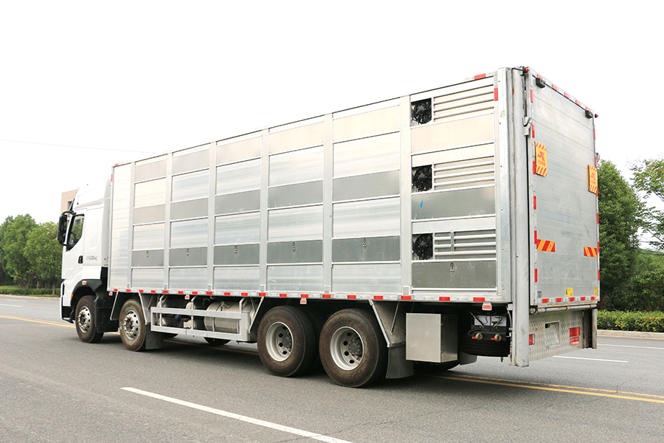 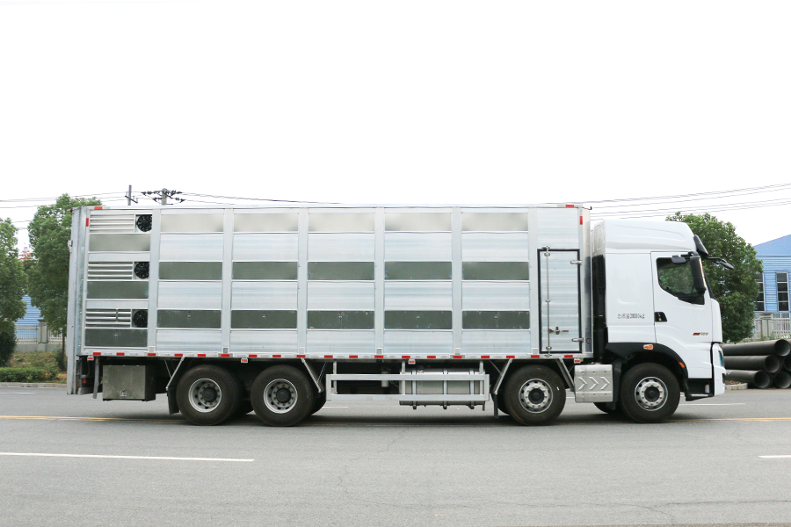

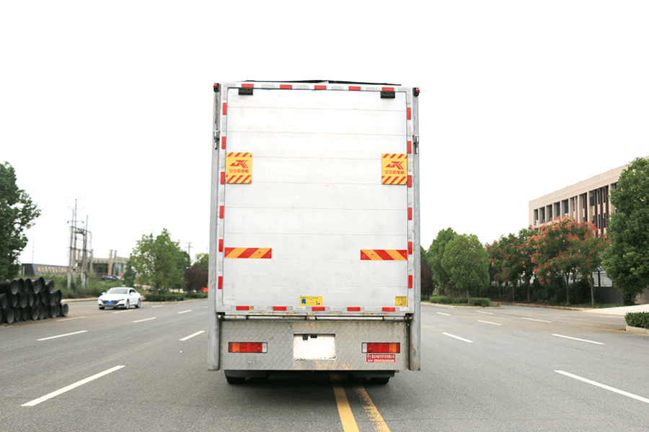 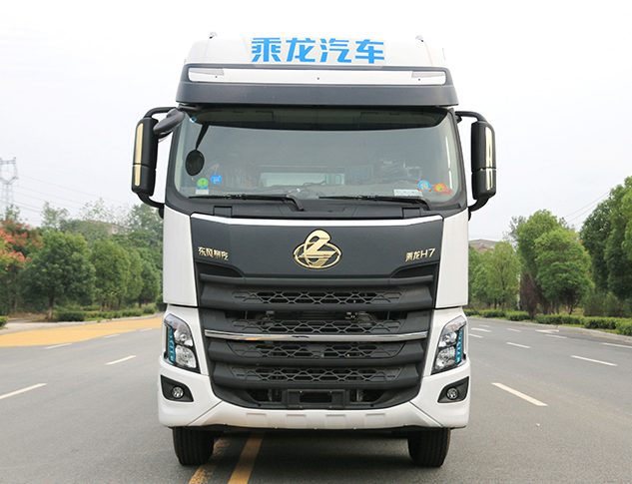

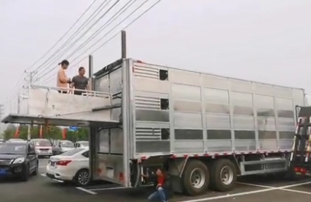 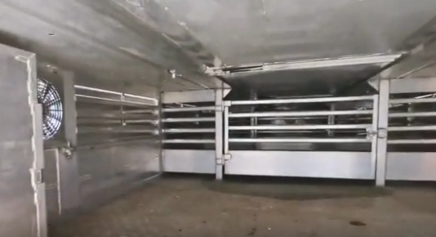

柳汽前四后八EZW5310CCQL6型畜禽运输车-公告参数

|  |  |  |  |
| --- | --- | --- | --- |
| **【公告主要技术参数】** | | | |
| 产品名称 | EZW5310CCQL6型畜禽运输车 | 产品号 | AR3AM6NA03N |
| 总质量(Kg) | 31000 | 罐体容积(m3) |  |
| 额定载质量(Kg) | 15370 | 外形尺寸(mm) | 12000×2550×3995 |
| 整备质量(Kg) | 15500 | 货厢尺寸(mm) | 9450,9150,8450,8150×2432× |
| 驾驶室准乘人数(人) | 2 | 载质量利用系数 | 1 |
| 接近角/离去角(°) | 19/11 | 前悬/后悬(mm) | 1512/2688 |
| 轴数 | 4 | 轴距(mm) | 2050+4400+1350 |
| 轴荷(Kg) | 6500/6500/18000(二轴组) | 最高车速(Km/h) | 89 |
| 其它 | 选装后部液压围板结构,后部装有升降机和液压尾板,液压尾板收起状态的水平长度为280mm,液压尾板重量550kg;选装后部不带升降机和液压尾板结构.选装导流罩,选卧铺无侧窗,选金色商标,选装前格栅,选号码牌架,选装绿玻璃,选遮阳罩饰板, 选装脚踏板饰板,选装无脚踏饰板,选装翼子板,选装后视镜,选装驾驶室顶部“乘龙”标志.选装箱体后门结构;选装两层、三层、四层仓栅结构,选装箱体前部带单开门结构和封板结构;货箱底板到仓栅顶部的高度为2570mm,2600mm;该车专用装置为箱体,主要用于畜禽运输.侧防护材质:矩形铝合金型材6063-T5,连接方式螺栓连接.后防护与车辆结构为一体,两端与车辆构件焊接,中部与车架焊接,下部横杆材料Q235,断面尺寸120×50mm,下边缘离地高490mm.安装带有卫星定位功能的行驶记录仪.ABS型号/企业:ABS-E 4S/4M/威伯科汽车控制系统(中国)有限公司.YCK09400-60对应油耗值为36.27L/100km,YCK11460-60对应油耗值为36.45L/100km,WP10H400E62对应油耗值为36.76L/100km,YCK08350-60对应油耗值为36.10L/100km,YCK11430-60对应油耗值为36.45L/100km,YCK11500-60对应油耗值为36.45L/100km, WP10.5H430E62对应油耗值为36.11L/100km. | | |
| **【底盘技术参数】** | | | |
| 底盘型号 | LZ1310H7FCT | 底盘名称 | 载货汽车底盘（二类） |
| 商标名称 | 乘龙牌 | 生产企业 | 东风柳州汽车有限公司 |
| 外形尺寸(mm) | 11850×2500×3700,3250 | 轮胎数 | 12 |
| 接近角/离去角(°) | 19/11 | 轮胎规格 | 12R22.5 18PR |
| 钢板弹簧片数 | 11/11/13,11/11/10,3/3/10,3/3/4 | 前轮距(mm) | 2040/2040,2080/2080 |
| 燃料种类 | 柴油 | 后轮距(mm) | 1860/1860 |
| 排放标准 | GB3847-2005,GB17691-2018国Ⅵ | | |
| 发动机型号 | 发动机生产企业 | 排量(ml) | 功率(Kw) |
| YCK09400-60  YCK11460-60 | 广西玉柴机器股份有限公司  广西玉柴机器股份有限公司 | 9410  10980 | 294  339 |

### 燃油环保齐全!

### 

### 底盘配置1：

轴距2050+4400+1350，H73D驾驶室，YCK09400-60，12JSD180TA（铝），Ф430拉式离合，5.5T前桥，2*440后桥/3.7/加宽制动器/油润滑，板簧3/3/10，282(8)车架，600L铝合金油箱，12R22.5，全气囊驾驶室悬置、电动液压翻转、夹层玻璃、电动玻璃升降器、气囊减震司机座椅、金属漆、电动电加热后视镜、LCD液晶仪表、MP3+收音机、自动空调、真皮多功能方向盘、定速巡航系统、多态开关、电控硅油风扇、WABCO阀(空气处理单元、驻车手控阀、制动总泵)、铝合金贮气筒、ABS、中控锁、自动调整臂、右转提示音响、165AH电瓶、轻量化钢圈

### 底盘配置2：

H7驾驶室，轴距2050+4400+1350，玉柴460马力，12JSD180TA（铝），Ф430拉式离合，板簧3/3/10，282(8)车架，600L铝合金油箱，12R22.5，440后桥，全气囊驾驶室悬置、电动液压翻转、夹层玻璃、电动玻璃升降器、气囊减震司机座椅、金属漆、电动电加热后视镜、LCD液晶仪表、MP3+收音机、自动空调、真皮多功能方向盘、定速巡航系统、多态开关、电控硅油风扇、WABCO阀(空气处理单元、驻车手控阀、制动总泵)、铝合金贮气筒、ABS、中控锁、自动调整臂、右转提示音响、165AH电瓶、轻量化钢圈。

### 上装配置：

外形尺寸：12000×2550×3995,箱体尺寸：9450,9150,8450,8150×2432,燃油环保齐全,全国上户无忧。整车厢体为铝合金材料，车厢设计为3层3栏，双开结构，每层净空平均分，顶部蜂窝保温隔热板，两侧安装电子风扇，内部翻板承重立柱加粗，顶部横梁加粗。每个栏位配有喷淋系统，饮水系统，恒温空调系统，每层独立温度传感系统、照明灯及视频监控系统。原车发电机加大，设备仓加装燃油加热功能，尾部加装液压升降尾板(凯卓立)，水箱在可用位置做到最大。其它标配。

|  |  |  |
| --- | --- | --- |
| **专 用 装 置 参 数** | 车厢结构 | ①、**全铝合金型材制作**，质量轻、强度高、防锈蚀性强；  ②、每层 **4 个**栏位，共 **12 个**栏位，每层高 **830mm**；装载面积为 **63 ㎡**；  ③、可装载 **110kg 重的成品猪 145 头左右；**  ④、内底板和顶部天花板**可以翻起**，方便人员进出、装卸猪，进行冲洗；  ⑤、**厢体顶部安装保温隔板**，有效避免高温传导，控制厢体内部温度。 |
| 封板系统 | ①、车厢两边设置封板系统通风窗，开启方式手动；  ②、一般在空车和极端恶劣的天气情况下关闭。 |
| 风扇系统 | ①、安装在车辆右侧，人机化程度高；  ②、每个栏位配一个风扇，保证车厢内部空气流畅 |
| 饮水系统 | ①、每个栏位均配置**两个“饮水嘴”**；  ②、水箱容积，**170L；** |
| 喷淋系统 | ①、每个栏位均配有**四个喷头，**降温效果明显；  ②、设有防水球阀，防止冬天冻坏管路。 |
| 加热系统 | ①、采用燃油加热器，冬季使用更人性化；  ②、加热器有**温控感应**，温度过高，加热器停止工作； |
| 监控系统 | ①、有**视频监控**和**温度报警装置**；  ②、通过视频监控，在驾驶室内可实时观看车厢内每层猪的情况；  ③、通过温度报警装置，若车厢内温度超出安全温度区间，驾驶室内自动报警，方便司机调整车厢内的温度。 |
| 液压升降系统 | ①、装载效率高；  ②、**全套西班牙进口**，故障率低，可靠性高。 |
| 照明系统 | 厢内后部装有 **3 个前射灯**，前部装有 **1 个后射灯**，夜间照明和出入引导。 |
| 控制系统 | ①、**手自一体控制系统**：在应急情况下，可手动操作升降平台。  ②、遥控器：遥控升降平台运动，遥控风扇和射灯开关；  ③、有线控制器：在遥控器失灵的情况下可以控制升降平台运动；  ④、控制显示板（在电控箱内）：手动控制风扇和射灯； |

### 功能说明：

1、厢体材料配件：铝合金、风扇、百叶窗、饮水嘴、喷淋头、净水管道、污水管道、气体混合仓、水帘百叶窗、空调机组、液压系统，控制系统，等配件组成。

2、实际使用面积：车厢总长9.6米，前部分留有80公分左右的操作间，可使用面积为 每层约21个方，三层共约63个方，每层层高约85公分，8KG左右的小猪苗（需加层到四层）可装约1200头每层63公分高，不加层可拉850头左右，125KG左右的肥猪约110头左右。

3、液压升降系统：厢式升降系统为内部地板升降系统，为四层，由液压驱动升降，将三层地板都落到底部，打开液压尾板与赶猪台持平，每赶入一批猪便竖起每层的分栏隔断，再用遥控升起，挂上保险挂钩，再赶下一批猪。

4、厢体设置功能：通风系统、饮水系统、喷淋系统、恒温控制系统、监控系统、液压升降系统、照明系统，具体功能介绍如下：

风扇系统（标配）：每层每个隔断区域均安装有电子通风扇，保证车厢内空气流通，驾驶室内按键开启。　　饮水系统（标配）：由净水箱、管道泵、管道、饮水嘴等组成，实现液态食品或饮用水的输送和喂食。

喷淋系统（标配）：喷淋系统是由气压水箱，管道，喷头，污水粪便收集箱组成，给仔猪喷淋降温，箱体内清洁，污水收集。车厢后尾部安装有排污口，连接污水收集箱，在行驶过程以达到国家环保要求。

恒温系统（标配）：采用恒温控制，可升温降温，带温湿度感应器，标配车载制冷机组，气体混合输送仓，水帘百叶窗，排风扇，实现仔猪生存空间气体的流通和恒温。（前桥5T后桥10T有的也说前轴后轴）可选装空气过滤，燃油加热，发电机，加层变四层，智能或者国产发电机，可选择双开门可不要混合隔仓，可定制圆管内隔板斜支撑防刮伤猪背部等。